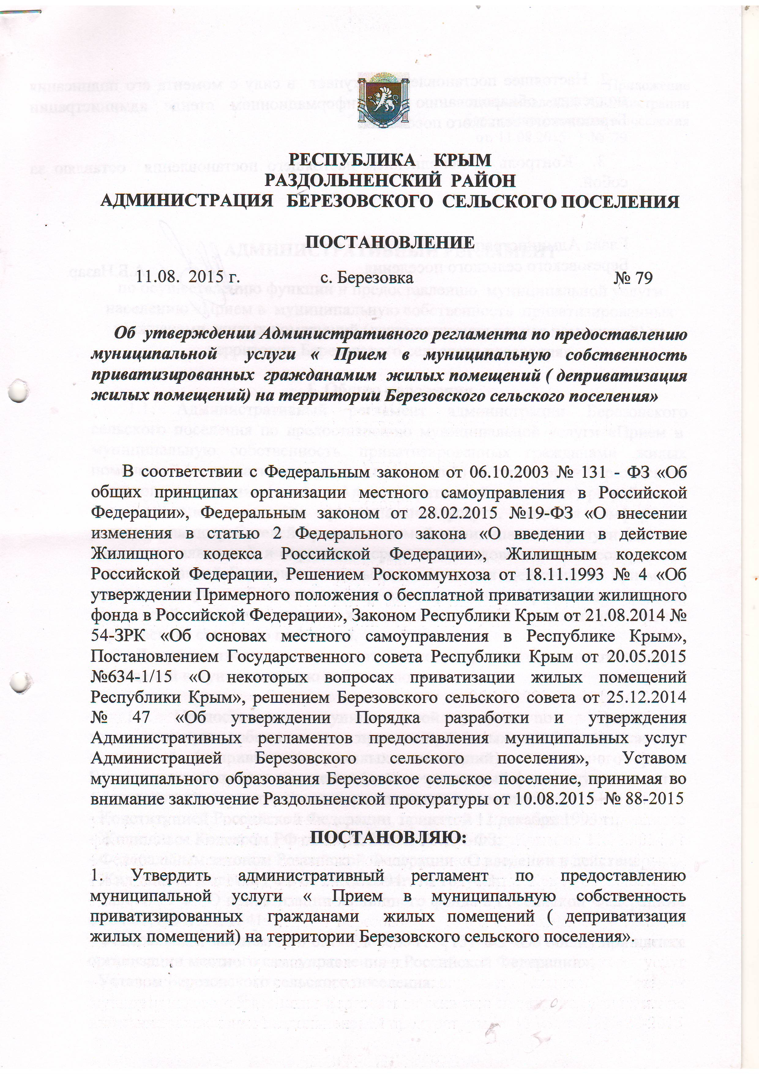

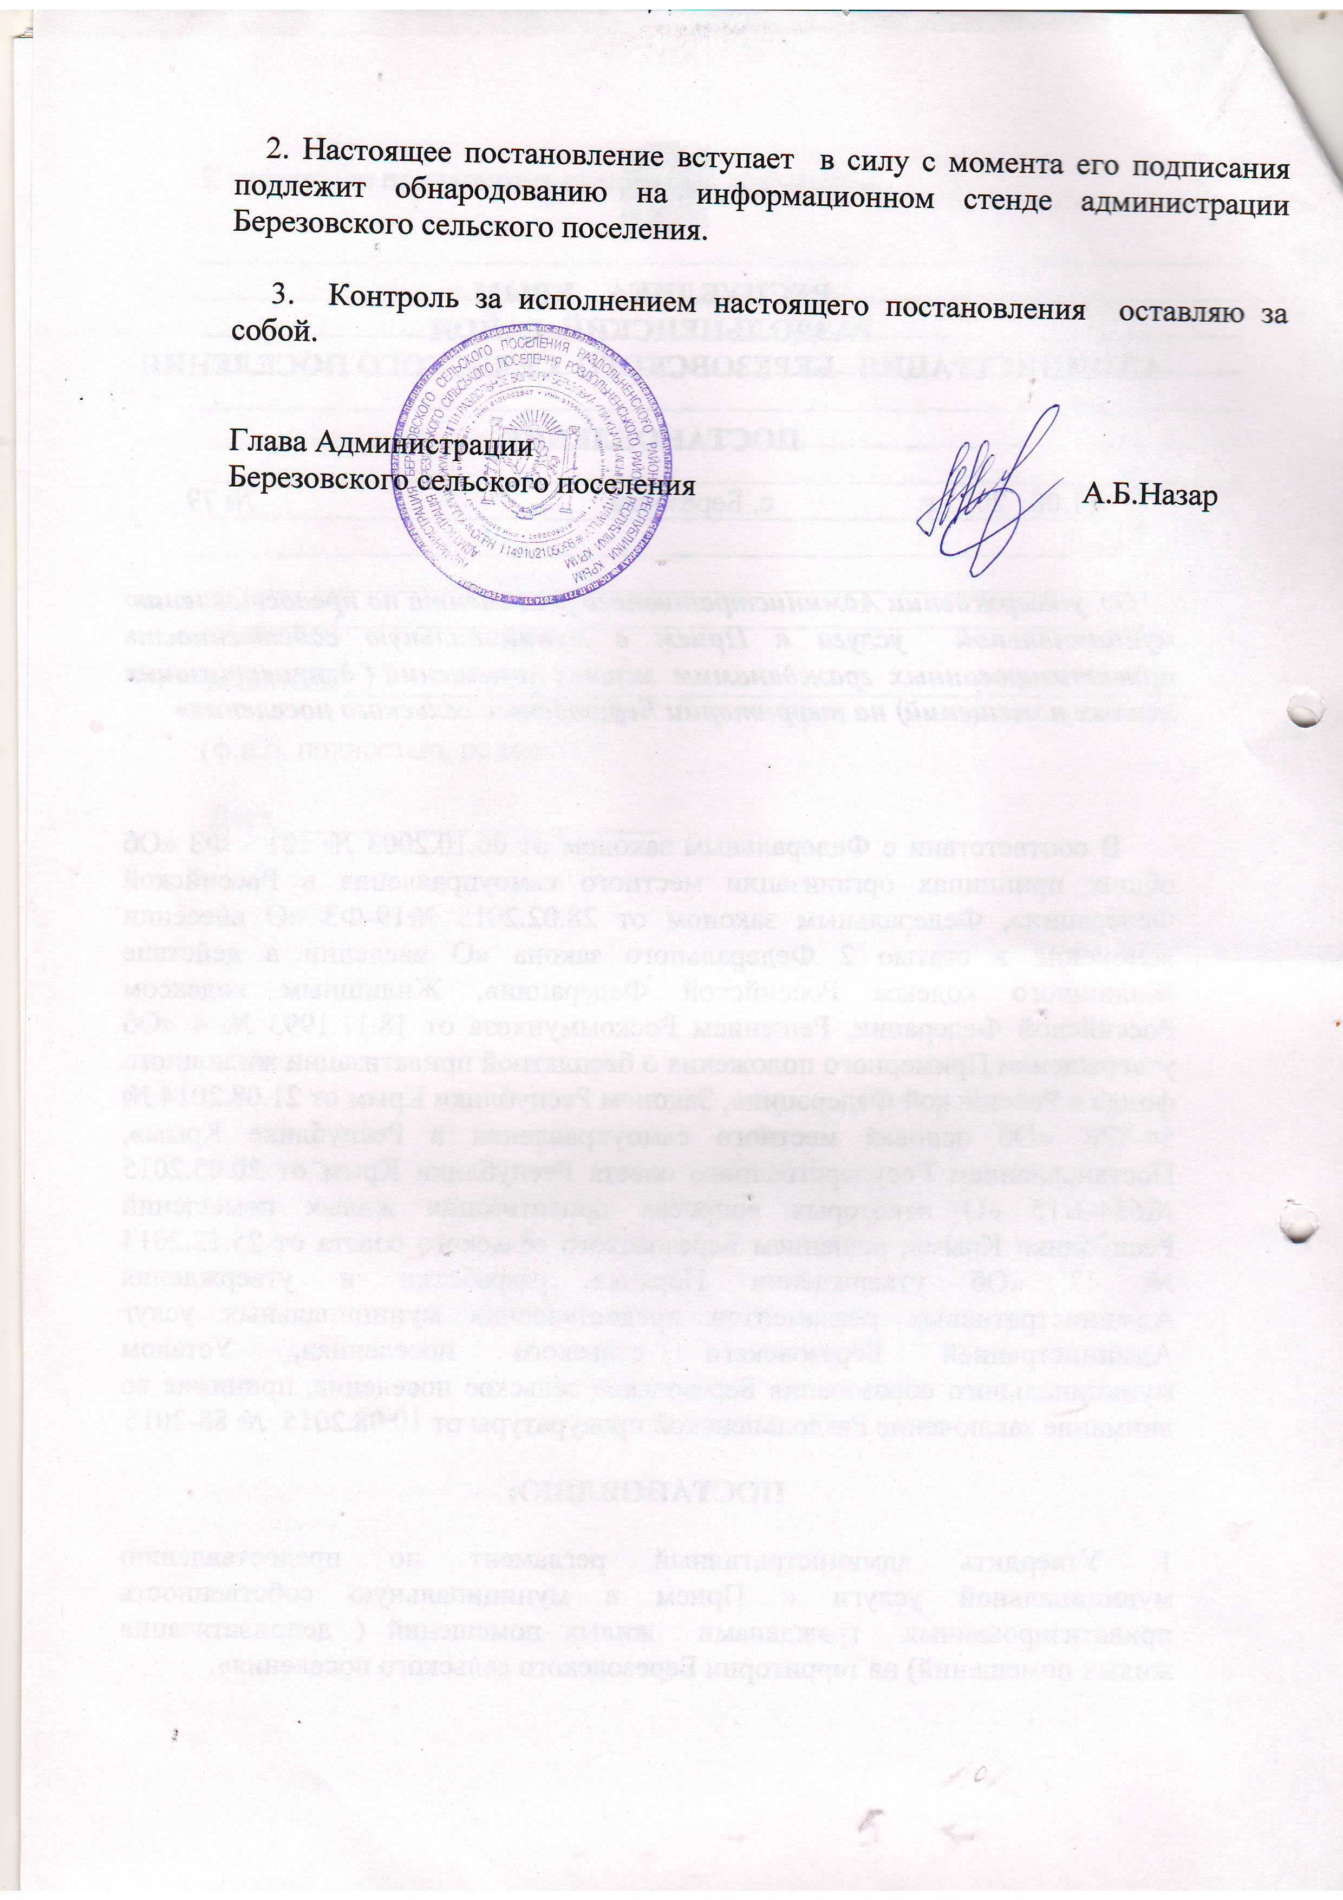

РЕСПУБЛИКА КРЫМ
РАЗДОЛЬНЕНСКИЙ РАЙОН
АДМИНИСТРАЦИЯ БЕРЕЗОВСКОГО СЕЛЬСКОГО ПОСЕЛЕНИЯ

ПОСТАНОВЛЕНИЕ

11.08. 2015 г. с. Березовка № 79

Об утверждении Административного регламента по предоставлению муниципальной услуги « Прием в муниципальную собственность приватизированных гражданамим жилых помещений ( деприватизация жилых помещений) на территории Березовского сельского поселения»

В соответствии с Федеральным законом от 06.10.2003 № 131 - ФЗ «Об общих принципах организации местного самоуправления в Российской Федерации», Федеральным законом от 28.02.2015 №19-ФЗ «О внесении изменения в статью 2 Федерального закона «О введении в действие Жилищного кодекса Российской Федерации», Жилищным кодексом Российской Федерации, Решением Роскоммунхоза от 18.11.1993 № 4 «Об утверждении Примерного положения о бесплатной приватизации жилищного фонда в Российской Федерации», Законом Республики Крым от 21.08.2014 № 54-ЗРК «Об основах местного самоуправления в Республике Крым», Постановлением Государственного совета Республики Крым от 20.05.2015 №634-1/15 «О некоторых вопросах приватизации жилых помещений Республики Крым», решением Березовского сельского совета от 25.12.2014 № 47 «Об утверждении Порядка разработки и утверждения Административных регламентов предоставления муниципальных услуг Администрацией Березовского сельского поселения», Уставом муниципального образования Березовское сельское поселение, принимая во внимание заключение Раздольненской прокуратуры от 10.08.2015 № 88-2015
ПОСТАНОВЛЯЮ:
1. Утвердить административный регламент по предоставлению муниципальной услуги « Прием в муниципальную собственность приватизированных гражданами жилых помещений ( деприватизация жилых помещений) на территории Березовского сельского поселения».
2. Настоящее постановление вступает в силу с момента его подписания подлежит обнародованию на информационном стенде администрации Березовского сельского поселения.

3. Контроль за исполнением настоящего постановления оставляю за собой.

Глава Администрации

Березовского сельского поселения А.Б.Назар

Приложение
к постановлению Администрации
Березовского сельского поселения
от 11.08.2015 № 79

АДМИНИСТРАТИВНЫЙ РЕГЛАМЕНТ
по осуществлению функции и предоставлению муниципальной услуги населению «Прием в муниципальную собственность приватизированных гражданами жилых помещений (деприватизация жилых помещений) на территории Березовского сельского поселения»
1. Общие положения
1.1. Административный регламент администрации Березовского сельского поселения по предоставлению муниципальной услуги «Прием в муниципальную собственность приватизированных гражданами жилых помещений (деприватизация жилых помещений) на территории Березовского сельского поселения» (далее – Административный регламент) разработан в целях повышения качества муниципальной услуги, создания комфортных условий для потребителей предоставляемой муниципальной услуги (далее – граждане, заявители), и определяет сроки и последовательность совершения Администрацией Березовского сельского поселения действий по приему в муниципальную собственность приватизированных гражданами жилых помещений (деприватизация жилых помещений) жилищного фонда Березовского сельского поселения.
Деприватизация – возврат ранее приватизированных жилых помещений в муниципальную собственность.

1.2. Предоставление муниципальной услуги по приему в муниципальную собственность приватизированных гражданами жилых помещений (деприватизация жилых помещений) жилищного фонда Березовского сельского поселения (далее –жилищный фонд) осуществляется в соответствии со следующими нормативными документами:
- Конституцией Российской Федерации, принятой 12 декабря 1993 г.;
- Жилищным Кодексом РФ от 29.12.2004г. № 188-ФЗ;
- Федеральным законом Российской Федерации «О введении в действие
- Жилищного Кодекса РФ» от 29.12.2004г. № 189-ФЗ;
- Законом РФ «О приватизации жилищного фонда в Российской Федерации» от 04.07.1991г. № 1541-1;
- Федеральным законом от 6 октября 2003 г. N 131-ФЗ «Об общих принципах организации местного самоуправления в Российской Федерации»;
- Уставом Березовского сельского поселения.

1.3. Муниципальную услугу по оформлению договоров на деприватизацию жилых помещений жилищного фонда предоставляет Администрация Березовского сельского поселения далее – Администрация).

1.4. Заявителями являются граждане Российской Федерации, являющиеся собственниками жилых помещений жилищного фонда Березовского сельского поселения и обратившиеся в Администрацию с заявлением о деприватизации жилого помещения.
В случае невозможности личной явки заявителя при подаче документов и получения соглашения передачи жилого помещения в собственность администрации (далее – соглашение) его интересы может представлять иное лицо при предъявлении паспорта или иного документа, удостоверяющего личность гражданина, согласно полномочиям нотариально заверенной доверенности.
Интересы недееспособных граждан при заключении соглашения может представлять законный представитель - опекун на основании постановления о назначении опеки; интересы несовершеннолетних - законные представители (родители, усыновители, опекуны).

2. Требования к порядку предоставления муниципальной услуги

2.1. Порядок информирования о муниципальной услуги:
2.1.1 Результатом предоставления муниципальной услуги по деприватизации жилых помещений жилищного фонда Березовского сельского поселения является заключение между Администрацией и заявителем (и членами его семьи) соглашения на деприватизацию жилого помещения, получение заявителем соответствующего соглашения. Соглашение подлежит обязательной государственной регистрации. Деприватизации подлежат только жилые помещения, являющиеся единственным жильем собственника. Кроме того, нельзя деприватизировать жилье, бывшее предметом сделки (покупка, продажа, мена и пр.), полученное по наследству или обремененное залогом или арестом. Деприватизация необратима.
2.1.2. Информация о процедуре предоставления муниципальной услуги по деприватизации жилых помещений жилищного фонда, приемных днях и часах, адресе пункта приёма заявлений о деприватизации жилья, перечня необходимых для деприватизации документов и способов их получения, оформление и выдача соглашения может быть получена гражданами:
- в устной форме на личном приеме уполномоченного специалиста Администрации Березовского сельского поселения
- в устной форме по телефону Администрации Березовского сельского поселения
- в письменном виде с направлением ответа почтой или выдачей нарочно (в ответ на письменное обращение гражданина в адрес Администрации
2.1.3. Прием заявлений на деприватизацию жилья и консультирование граждан по вопросам деприватизации жилых помещений осуществляется по адресу: Республика Крым Раздольненский район с. Березовка ул. Гагарина 52, адрес электронной почты: berezovkassovet@rambler.ru в соответствии со следующим графиком:
- понедельник с 08-00 до 17-00,
- вторник с 08-00 до 17-00,
- среда с 08-00 до 17-00,
- четверг с 08-00 до 17-00,
- суббота выходной день,
- воскресенье выходной день,
- часы перерыва: с 12:00 часов до 13:00 часов
2.1.4. Для получения муниципальной услуги по оформлению соглашения на деприватизацию жилых помещений граждане обращаются с заявлением о деприватизации жилого помещения установленного образца и представляют документы, указанные в приложении № 1 к Административному регламенту.
2.1.5. Консультирование граждан по вопросам деприватизации жилых помещений осуществляется в индивидуальном порядке на личном приеме уполномоченным специалистом Администрации в установленном порядке.
2.1.6. Основными требованиями к информированию уполномоченным специалистом Администрации граждан о процедуре предоставления муниципальной услуги по оформлению соглашения на деприватизацию жилых помещений являются достоверность, актуальность, оперативность, четкость в изложении информации и полнота информирования.
2.1.7. Уполномоченный специалист Администрации, осуществляющий прием и консультирование граждан по вопросам деприватизации жилья (по телефону или лично), должен корректно и внимательно относиться к гражданам и обращаться к ним в вежливой форме, не допуская в разговоре лишних слов и эмоций.
При ответе на телефонные звонки и на личном приеме уполномоченный специалист Администрации должен назвать фамилию, имя, отчество и занимаемую должность.
Ответ на письменное обращение дается в простой, четкой и понятной форме, за подписью главы Администрации или его заместителя с указанием фамилии, инициалов и номера телефона исполнителя.
2.1.8. Помещения для работы с гражданами должны соответствовать установленным санитарным и противопожарным требованиям и должны быть оснащены столом, стульями, обеспечены бланками необходимых документов.
Помещения для ожидающих приема граждан оснащаются стульями, оборудуются стендами с образцами документов.
2.2. Условия и сроки предоставления муниципальной услуги по оформлению соглашения на деприватизацию жилых помещений:
2.2.1. Решение вопроса о деприватизации жилых помещений принимается по заявлениям граждан в двухмесячный срок со дня подачи документов.
2.2.2. Заявление о деприватизации жилья установленного образца принимается уполномоченным специалистом Администрации при наличии всех документов, необходимых для оформления деприватизации конкретного жилого помещения (приложение № 1 Административного регламента).
2.2.3. Отказ в заключение соглашения может быть дан Администрацией по следующим основаниям:
- с заявлением обратилось ненадлежащее лицо (заявитель не может подтвердить законность оснований, на которых он занимает жилое помещение; лицо, представляющее интересы заявителя не может подтвердить свои полномочия);
- если деприватизированное жилье, являлось предметом сделки (покупка, продажа, мена и пр.), полученное по наследству или обремененное залогом или арестом и др.;
- если деприватизированное жилое помещение является не единственным местом для проживания собственника;
- не представлены документы, необходимые для заключения соглашения либо документы, предоставленные на заключение соглашения, по форме или содержанию не соответствуют требованиям действующего законодательства.
Деприватизация необратима.
Отказ в оформление соглашения доводится до заявителей в устной форме на консультации у специалиста Администрации, при этом консультирующий специалист должен указать одно из вышеперечисленный оснований отказа и дать гражданину соответствующие пояснения.

3. Административные процедуры

3.1. Описание последовательности действий при предоставлении муниципальной услуги по деприватизации жилых помещений.
3.1.1. Заявление о деприватизации жилья регистрируется уполномоченным специалистом Администрации в журнале регистрации заявлений в день приема.
3.1.2. В течение тридцати дней с момента подачи заявления о деприватизации жилья уполномоченный специалист Администрации производит проверку представленного гражданами пакета документов на соответствие требованиям законодательства о деприватизации жилья.
При выявлении в ходе проверки существенных замечаний по представленному пакету документов специалист выносит замечания. Специалист незамедлительно информирует граждан о выявленных замечаниях и обеспечивает необходимые условия для их скорейшего устранения.
3.1.3. В двухмесячный срок с момента подачи заявления о деприватизации жилья готовится соглашение, которое подписывается главой Администрации.
3.1.4. Граждане подписывают соглашение лично в присутствии уполномоченного специалиста Администрации. Уполномоченный специалист Администрации устанавливает личность граждан и обеспечивает ознакомление граждан с проектом соглашения.
Уполномоченный специалист Администрации выдает гражданам соглашение после подписания сторонами.
3.1.5. Контроль за соблюдением и исполнением специалистам Администрации положений настоящего Административного регламента осуществляет глава Администрации.
3.2. Порядок обжалования действий (бездействий) и решений, принятых в ходе предоставления муниципальных услуг осуществляется на основании Административного регламента.
В случае нарушения прав гражданина при решении вопросов деприватизации жилых помещений он вправе обратиться в суд общей юрисдикции.

4. Описание процедуры «переход права собственности»
4.1.Переход права собственности на жилое помещение регистрируется в органе, Управление Федеральной службы государственной регистрации, кадастра и картографии. Основанием для начала процедуры перехода права собственности на жилое помещение является обращение граждан в орган, осуществляющий государственную регистрацию прав на недвижимое имущество и сделок с ним. Специалист представляет интересы уполномоченного органа в органе, осуществляющем государственную регистрацию прав на недвижимое имущество и сделок с ним, действует на основании доверенности, оформленной в соответствии с действующим законодательством Российской Федерации.
4.2. Заявитель(и) на любом этапе предоставления муниципальной услуги до получения договора деприватизации жилого помещения, имеет право в письменной форме отказаться (аннулировать) от деприватизации жилого помещения. Для этого заявитель предоставляет в уполномоченный орган документ, удостоверяющий личность и заявление об аннулировании. Специалист регистрирует в журнале обращение заявителя об аннулировании заявления.
4.3.Основанием для прекращения предоставления муниципальной услуги является поступление письменного заявления заявителя(ей), либо его полномочного представителя, о прекращении деприватизации жилого помещения.
5. Порядок и формы контроля за предоставлением муниципальной услуги
5.1. Порядок осуществления текущего контроля за соблюдением и исполнением должностными лицами органа местного самоуправления, предоставляющего муниципальную услугу.
Текущий контроль осуществляется в форме проверок соблюдения и исполнения специалистами, участвующими в предоставлении муниципальной услуги, положений настоящего Регламента, иных нормативных правовых актов и методических документов, определяющих порядок выполнения административных процедур.
Перечень лиц, осуществляющих текущий контроль, устанавливается в соответствии с должностными инструкциями специалистов администрации сельского поселения.
5.2. Порядок и периодичность осуществления плановых и внеплановых проверок полноты и качества предоставления муниципальной услуги, в том числе порядок и формы контроля за полнотой и качеством предоставления муниципальной услуги
Периодичность проведения проверок может носить плановый характер, тематический характер (проверка надлежащего исполнения обязанностей специалистами в определенной сфере деятельности), внеплановый характер (по конкретному обращению заинтересованного лица).
Проверка проводится на основании распоряжения администрации поселения о проведении проверки должностными лицами администрации поселения, указанными в распоряжении.
Результаты проверок оформляются в виде акта, в котором отмечаются выявленные недостатки и предложения по их устранению.
5.3. Порядок привлечения к ответственности должностных лиц органа местного самоуправления, предоставляющего муниципальной услугу
По результатам проведенных проверок в случае выявления нарушений прав заявителей осуществляется привлечение виновных лиц к ответственности в соответствии с трудовым законодательством Российской Федерации.
5.4. Положения, характеризующие требования к порядку и формам контроля за предоставлением муниципальной услуги, в том числе со стороны граждан, их объединений и организаций
Контроль со стороны администрации поселения над полнотой и качеством предоставления муниципальной услуги включает в себя проведение проверок, выявление и устранение нарушений прав заявителей, рассмотрение, принятие решений и подготовку ответов на обращения заявителей, содержащих жалобы на решения и действия (бездействие) органа, предоставляющего муниципальную услугу, а также должностных лиц, муниципальных служащих.
Граждане, их объединения и организации имеют право осуществлять общественный контроль за предоставлением муниципальной услуги, направлять в администрацию поселения жалобы и замечания, вносить предложения и пожелания.

6. Досудебный (внесудебный) порядок обжалования решений и действий (бездействия) органа, предоставляющего муниципальную услугу, а также должностных лиц, муниципальных служащих

6.1. Информация для заявителя о его праве на досудебное (внесудебное) обжалование действий (бездействия) и решений, принятых (осуществляемых) в ходе предоставления муниципальной услуги
Заявитель может обратиться с заявлением (жалобой) (далее также - обращение) на решения и действия (бездействие) должностных лиц, муниципальных служащих органа, предоставившего муниципальную услугу.
6.2. Предмет досудебного (внесудебного) обжалования
Предметом досудебного (внесудебного) обжалования могут быть решения, а также действия (бездействия), принимаемые (осуществляемые) в ходе предоставления муниципальной услуги.
6.3. Исчерпывающий перечень оснований для отказа в рассмотрении жалобы либо приостановления её рассмотрения
В рассмотрении обращения заявителю отказывается в следующих случаях:
- при отсутствии сведений об обжалуемом решении, действии, бездействии (в чем выразилось, кем принято), об обратившемся лице (фамилии, имени, отчестве физического лица (отчество должно указываться при наличии), подписи, наименование юридического лица, почтового адреса для ответа);
- при получении письменного обращения, в котором содержатся нецензурные либо оскорбительные выражения, угрозы жизни, здоровью и имуществу должностного лица, а также членов его семьи обращение остаётся без рассмотрения, а гражданину, направившему обращение, разъясняется о недопустимости злоупотребления правом;
- если текст письменного обращения не поддаётся прочтению, ответ на обращение не даётся, и оно не подлежит направлению на рассмотрение в государственный орган, орган местного самоуправления или должностному лицу в соответствии с их компетенцией, о чём в течение семи дней со дня регистрации обращения сообщается гражданину, направившему обращение, если его фамилия и почтовый адрес поддаются прочтению;
- если в письменном обращении содержится вопрос, на который многократно давались письменные ответы по существу в связи с ранее направляемыми обращениями, и при этом в обращении не приводятся новые доводы или обстоятельства (указанное обращение и ранее направляемые обращения направлялись в один и тот же государственный орган, орган местного самоуправления или одному и тому же должностному лицу). О решении прекратить переписку уведомляется заявитель, направивший обращение;
- если ответ по существу поставленного в обращении вопроса не может быть дан без разглашения сведений, составляющих государственную или иную охраняемую федеральным законом тайну, заявителю, направившему обращение, сообщается о невозможности дать ответ по существу поставленного в нём вопроса в связи с недопустимостью разглашения указанных сведений.
Основанием для отказа в рассмотрении электронного обращения также может являться:
-поступление дубликата уже принятого электронного сообщения;
-некорректность содержания электронного сообщения (текст не поддаётся прочтению).
6.4. Основания для начала процедуры досудебного (внесудебного) обжалования
Основанием для начала процедуры досудебного (внесудебного) обжалования является обращение заявителя.
Заявитель может обратиться в письменной форме лично, направив заявление по почте, в форме электронного сообщения.
Обращение направляется в письменном виде по адресу: 296260, Республика Крым Раздольненский район с. Березовка, ул. Гагарина 52, на имя Главы Администрации Березовского сельского поселения.
Обращение может быть направлено по электронной почте по адресу: berezovkassovet@rambler.ru

Обращение должно содержать:
-полное наименование обратившегося юридического лица; Ф.И.О. физического лица, отчество указывается при наличии;
-почтовый адрес, по которому должен быть направлен ответ;
-предмет жалобы;
-причину несогласия с обжалуемым решением, действием (бездействием);
-документы, подтверждающие изложенные обстоятельства;
- подпись заявителя.
Для приёма обращений в форме электронных сообщений применяется специализированное программное обеспечение. Адрес электронной почты автора и электронная цифровая подпись являются дополнительной информацией. В электронном сообщении указываются:
-полное наименование обратившегося юридического лица; Ф.И.О. физического лица, отчество указывается при наличии;
-почтовый адрес, адрес электронной почты, по которым должен быть направлен ответ;
-предмет жалобы;
-причину несогласия с обжалуемым решением, действием (бездействием);
-документы, подтверждающие изложенные обстоятельства (прикрепляются к электронному сообщению в виде электронных документов (файлов).
6.5. Права заинтересованных лиц на получение информации и документов, необходимых для обоснования и рассмотрения жалобы
Заинтересованные лица имеют право знакомиться с информацией и делать копии документов, необходимых для обоснования и рассмотрения жалобы.
6.6. Органы местного самоуправления и должностные лица, которым может быть адресована жалоба заявителя в досудебном (внесудебном) порядке
Заявитель может обратиться с заявлением (жалобой) к Главе Администрации Березовского сельского поселения.
6.7. Сроки рассмотрения жалобы
Письменное обращение подлежит обязательной регистрации в течение 30 минут с момента поступления в администрацию поселения.
Письменное обращение рассматривается в течение 30 дней со дня регистрации.
В исключительных случаях, а также в случае направления запроса, предусмотренного частью 2 статьи 10 Федерального закона от 2 мая 2006 года № 59-ФЗ «О порядке рассмотрения обращений граждан Российской Федерации» глава администрации поселения вправе продлить срок рассмотрения обращения не более чем на 30 дней, уведомив о продлении срока его рассмотрения заявителя, направившего обращение. В случае получения неудовлетворительного решения, принятого в ходе рассмотрения обращения, заявитель имеет право обратиться в судебные органы в установленном законодательством порядке.
Обращение, содержащее вопросы, решение которых не входит в компетенцию администрации поселения направляется в течение пяти рабочих дней со дня регистрации в орган, в компетенцию которого входит решение поставленных в обращении вопросов, с уведомлением лица, направившего обращение, о переадресации обращения, а также с выдачей ответа заявителю, разъясняющего порядок обращения в соответствующие органы.
6.8. Результат досудебного (внесудебного) обжалования применительно к каждой административной процедуре (действию) либо инстанции обжалования
По результатам рассмотрения обращения Главой Администрации Березовского сельского поселения принимается решение об удовлетворении требований заявителя - получателя муниципальной услуги и о признании неправомерным обжалованного решения, действия (бездействия) либо об отказе в удовлетворении обращения.

Приложение 1
к Административному регламенту по предоставлению муниципальной услуги «Прием в муниципальную собственность приватизированных гражданами жилых помещений (деприватизация жилых помещений) на территории Березовского сельского поселения»
Перечень документов, необходимых для предоставления муниципальной услуги и услуг, которые являются необходимыми и обязательными для предоставления муниципальной услуги
Для деприватизации жилых помещений, находящихся в собственности граждан, в муниципальную собственность собственник предоставляет следующие документы:
- заявление на деприватизацию от собственника ( -ов) жилого помещения и членов семьи, ставших долевыми участниками общей долевой собственности на занимаемое жилое помещение ( приложение к постановлению);
- документ, подтверждающий право пользования жилым помещением (свидетельство о государственной регистрации прав на жилое помещение, оригинал);
- договор передачи жилого помещения в собственность граждан;
- документ, удостоверяющий личность;
- справку о составе семьи (поквартирная карточка, копия);
-справку, подтверждающую отсутствие задолженности по квартирной плате, коммунальным услугам и эл /эн;
- технический и кадастровый паспорта на жилое помещение;
- в случаях, предусмотренных законом, документ органов опеки;
и иные документы, предусмотренные Законодательством Российской Федерации о приватизации и деприватизации жилых помещений.
Решение о возможности заключения договора социального найма в связи с деприватизацией жилого помещения принимается Администрацией Березовского сельского поселения и оформляется постановлением Администрации Березовского сельского поселения.
Право собственности на приобретенное жилье возникает с момента государственной регистрации собственником договора в порядке, установленном действующим законодательством РФ.
Гражданам не может быть отказано в деприватизации занимаемых ими жилых помещений, если это не противоречит Закону РФ "О приватизации жилищного фонда в Российской Федерации."
Документы представляются в двух экземплярах, один из которых должен быть подлинником.
Перечень документов, необходимых для выдачи дубликата договора деприватизации жилого помещения:
- заявление на выдачу дубликата договора деприватизации жилого помещения;
- документ, удостоверяющий личность.

Приложение 2
к Административному регламенту по предоставлению муниципальной услуги «Прием в муниципальную собственность приватизированных гражданами жилых помещений (деприватизация жилых помещений) на территории Березовского сельского поселения»
В администрацию Березовского сельского поселения
от ______________________________________________
________________________________________________
Паспорт: серия _________ номер ___________________
кем и когда выдан ________________________________
________________________________________________
________________________________________________
________________________________________________
проживающего(ей) по адресу: ______________________
________________________________________________
________________________________________________
телефон ____________________________
ЗАЯВЛЕНИЕ
Я, __________________________________________________________________
(фамилия имя отчество)
желаю передать принадлежащие мне на праве собственности и свободное от обязательств жилое помещение, являющиеся для меня единственным местом постоянного проживания, находящееся по адресу: ________________________________________________________
________________________________________________________________________________________________________________________________ в собственность муниципального образования Березовское сельское поселение и прошу заключить со мной договор социального найма жилого помещения.
К заявлению прилагаются следующие документы:
________________________________________________________________________________________________________________________________________________________________________________________________________________________________________________________________________________________________________________________________________________________________________________________________________________________________________________________________________________________________________________________________________________________________________________________________________________________________________________________________________________________________________________________________________________
Заявитель _______________________________________________________
(ф.и.о. полностью, подпись)
Дата ________________________

